**Tugas Workshop Desain Web**

**Modul Praktikum 4**

Nama : Irvan Aditya Kurniawan

Kelas : 1 D4 IT B

NRP : 3124600044

**SOAL PENDAHULUAN :**

1. Bagaimana cara mengatur layout agar responsif menggunakan bootstrap?

* Menggunakan sistem layout yang disediakan bootstrap seperti Grid dan Flex yang memungkinkan halaman web akan menyesuaikan dengn ukuran layar yang dipakai.

1. Bagaimana cara menggunakan grid, berikan contoh?

* Untuk menggunakan grid diawali dengan menggunakan class row dan didalamnya diberikan class col-* sesuai ukuran kolom yang diinginkan.

Contoh:

    <div class="row">

        <div class="col-4">

            <p>Lorem ipsum dolor sit amet.</p>

        </div>

        <div class="col-4">

            <p>Lorem ipsum dolor sit amet.</p>

        </div>

        <div class="col-4">

            <p>Lorem ipsum dolor sit amet.</p>

        </div>

    </div>

1. Bagaimana cara menggunakan flex, berikan contoh?

* Untuk menggunakan flex dapat menggunakan class d-flex ataupun d-inline-flex untuk inline flex.

Contoh:

<ul class="navbar d-flex justify-content-end list-unstyled" style="gap: 20px;">

        <li><a href="#">Home</a></li>

        <li><a href="#">Features</a></li>

    </ul>

**SOAL PERCOBAAN :**

1. 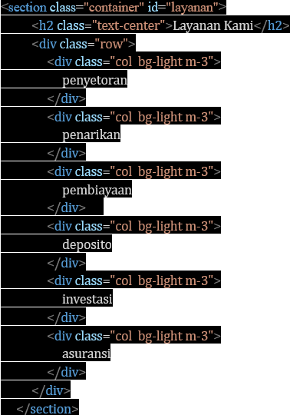Tuliskan dan amati kode berikut pada web browser

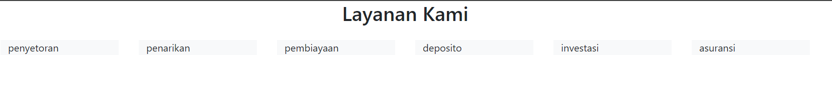

1. Masih dari percobaan ke 2, kecilkan layar web browser sedikit demi sedikit, kemudian amati hasilnya.

* 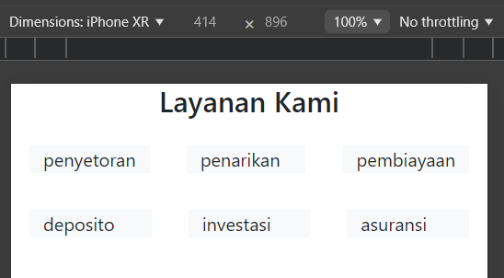

1. Ketiklah kode berikut dan amati hasilnya pada web browser.

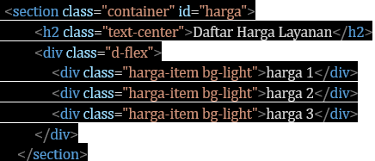





1. masih dari percobaan ke 4, kecilkan layar web browser sedikit demi sedikit, kemudian amati hasilnya.

* 